|  |  |
| --- | --- |
| **Gerb-BMSTU_01** | **Министерство науки и высшего образования Российской Федерации**  Калужский филиал  федерального государственного бюджетного  образовательного учреждения высшего образования  ***«Московский государственный технический университет имени Н.Э. Баумана (национальный исследовательский университет)»***  ***(КФ МГТУ им. Н.Э. Баумана)*** |

**ФАКУЛЬТЕТ** ***ИУК «Информатика и управление»***

**КАФЕДРА** \_\_***ИУК4 «Программное обеспечение ЭВМ, информационные технологии»***

**ЛАБОРАТОРНАЯ РАБОТА**

**«Исследование форматов представления вещественных чисел»**

**ДИСЦИПЛИНА: «Теоретическая информатика»**

|  |  |  |
| --- | --- | --- |
| Выполнил: студент гр. ИУК4-12Б | | \_\_\_\_\_\_\_\_\_\_\_\_\_\_\_\_\_ ( Карельский М.К. )  (Подпись) |
| Проверил: | | \_\_\_\_\_\_\_\_\_\_\_\_\_\_\_\_\_ ( Амеличева К.А. )  (Подпись) |
| Дата сдачи (защиты):  Результаты сдачи (защиты): | | |
|  | - Балльная оценка:  - Оценка: | |

Калуга, 2020

**Цель:** формирование практических навыков обоснованного выбора подходящих форматов хранения числовых данных исходя из требований технического задания.

**Вариант №3.**

**Задание 1.**

1. Запишите целое число А=± *a1 a2 a3* в десятичной системе счисления, представляющее (месяц вашего рождения + текущий месяц) × 10.
2. Представьте числа+А и – А в двоичной системе счисления.
3. В каком из целочисленных форматов могут быть записаны указанные числа? Запишите содержимое последовательности байт памяти, хранящих числа в этих форматах.

**Решение:**

1. A = ± (3 + 11) × 10 = ± 140

2. +A = 1000 1100

–A = –1000 1100

3. Число +А может быть записано в беззнаковом формате размером 1 байт (для BE: 8С) или в знаковом формате размером 2 байта с помощью прямого, обратного или дополнительного кода (0 000 0000 1000 1100, для BE: 00 8С).

Число –А может быть записано в знаковом формате размером 2 байта с помощью прямого кода (1 000 0000 1000 1100, для BE: 80 8C), обратного кода (1 111 1111 0111 0011, для BE: FF73), дополнительного кода (1 111 1111 0111 0100, для BE: FF74).

**Задание 2.**

1. Запишите число F= ±*a1 a2 a3 a4***,** *a5 a6*в десятичной системе счисления, представляющее **дату вашего рождения**, где

*a1 a2*– год

*a3 a4*– месяц

*a5 a6*– число,

знак числа выберите по правилу: минус, если *a4* – чётное, иначе – плюс.

1. Представьте это числоFв формате IEEE754-2008 с одинарной, двойной и расширенной точностью, используя следующую последовательность действий:

а) перевести число F в двоичную систему счисления,

б) нормализовать число F (выделить мантиссу и истинный порядок),

в) вычислить характеристику (смещённый порядок) для разных форматов и перевести характеристику в двоичную систему счисления:

* float: 8-разрядная характеристика = порядок +127,
* double: 11-разрядная характеристика = порядок +1023,
* long double: 15-разрядная характеристика = порядок +16383;

г) записать результат в виде:

* float (4 байта):

|  |  |  |
| --- | --- | --- |
| 31 | 30 23 | 22 0 |
| 1 разряд (знак числа) | 8 разрядов (характеристика) | 23 разряда (мантисса) |

* double (8 байт) :

|  |  |  |
| --- | --- | --- |
| 63 | 62 52 | 51 0 |
| 1 разряд (знак числа) | 11 разрядов (характеристика) | 52 разряда (мантисса) |

* long double (10 байт) :

|  |  |  |
| --- | --- | --- |
| 79 | 78 64 | 63 0 |
| 1 разряд (знак числа) | 15 разрядов (характеристика) | 52 разряда (мантисса) |

1. переведите получившееся многобайтовое число из двоичной в шестнадцатеричную систему счисления;
2. проверьте ваши вычисления.

Для этого можно создать программу на любом языке программирования, которая выведет на печать последовательно все байты числа для каждого формата (float, double, long double).

Либо можно **воспользоваться сервисом** **перевода на сайте «Википедия» в разделе «IEEE 754-2008/ IEEE754 онлайн двоично-десятичный преобразователь» или аналогичными интернет-сервисами.**

**Решение:**

1) F = +0203,11

2) а) +0203,1110 ≈ 0011 0010 11,00 01112

б) 1,1 0010 1100 0111 ∙ 27

Мантисса: 1 0010 1100 0111

Истинный порядок: 7

в) Характеристика:

float: 7 + 127 = 13410 = 1000 01102

double: 7 + 1023 = 103010 = 100 0000 01102

long double: 7 + 16383 = 1639010 = 100 0000 0000 01102

г) float:

|  |  |  |  |  |  |  |  |  |  |  |  |  |  |  |  |  |  |  |  |  |  |  |  |  |  |  |  |  |  |  |  |
| --- | --- | --- | --- | --- | --- | --- | --- | --- | --- | --- | --- | --- | --- | --- | --- | --- | --- | --- | --- | --- | --- | --- | --- | --- | --- | --- | --- | --- | --- | --- | --- |
| 31 | 30 | 29 | 28 | 27 | 26 | 25 | 24 | 23 | 22 | 21 | 20 | 19 | 18 | 17 | 16 | 15 | 14 | 13 | 12 | 11 | 10 | 9 | 8 | 7 | 6 | 5 | 4 | 3 | 2 | 1 | 0 |
| 0 | 1 | 0 | 0 | 0 | 0 | 1 | 1 | 0 | 1 | 0 | 0 | 1 | 0 | 1 | 1 | 0 | 0 | 0 | 1 | 1 | 1 | 0 | 0 | 0 | 0 | 0 | 0 | 0 | 0 | 0 | 0 |

double:

|  |  |  |  |  |  |  |  |  |  |  |  |  |  |  |  |  |  |  |  |  |  |  |  |  |  |  |  |  |  |  |  |
| --- | --- | --- | --- | --- | --- | --- | --- | --- | --- | --- | --- | --- | --- | --- | --- | --- | --- | --- | --- | --- | --- | --- | --- | --- | --- | --- | --- | --- | --- | --- | --- |
| 63 | 62 | 61 | 60 | 59 | 58 | 57 | 56 | 55 | 54 | 53 | 52 | 51 | 50 | 49 | 48 | 47 | 46 | 45 | 44 | 43 | 42 | 41 | 40 | 39 | 38 | 37 | 36 |  | 2 | 1 | 0 |
| 0 | 1 | 0 | 0 | 0 | 0 | 0 | 0 | 0 | 1 | 1 | 0 | 1 | 0 | 0 | 1 | 0 | 1 | 1 | 0 | 0 | 0 | 1 | 1 | 1 | 0 | 0 | 0 | .. | 0 | 0 | 0 |

long double:

|  |  |  |  |  |  |  |  |  |  |  |  |  |  |  |  |  |  |  |  |  |  |  |  |  |  |  |  |  |  |  |  |  |
| --- | --- | --- | --- | --- | --- | --- | --- | --- | --- | --- | --- | --- | --- | --- | --- | --- | --- | --- | --- | --- | --- | --- | --- | --- | --- | --- | --- | --- | --- | --- | --- | --- |
| 79 | 78 | 77 | 76 | 75 | 74 | 73 | 72 | 71 | 70 | 69 | 68 | 67 | 66 | 65 | 64 | 63 | 62 | 61 | 60 | 59 | 58 | 57 | 56 | 55 | 54 | 53 | 52 | 51 | 50 | 49 |  | 0 |
| 0 | 1 | 0 | 0 | 0 | 0 | 0 | 0 | 0 | 0 | 0 | 0 | 0 | 1 | 1 | 0 | 1 | 1 | 0 | 0 | 1 | 0 | 1 | 1 | 0 | 0 | 0 | 1 | 1 | 1 | 0 | .. | 0 |

3) float: 43 4B 1C 00

double: 40 69 63 80 00 00 00 00

long double: 40 06 CB 1C 00 00 00 00 00 00

4) Значения в проверке немного отличаются от значений, полученных в ходе работы, так как отличается точность дробной части в двоичном представлении. Также проверка проводилась в LE, а расчеты – в BE.

Для проверки float и double была составлена небольшая программа на языке C++ (float и double в данном языке представлены так же, как в C):

#include <iostream>

using namespace std;

void output(int num);

void main()

{

float Ff = 203.11;

double Fd = 203.11;

bool\* ptr = (bool\*) &Ff;

cout << "float: ";

for (int i = 0; i < sizeof(Ff); i++)

{

output((\*(ptr + i) / 16) % 16);

output(\*(ptr + i) % 16);

cout << " ";

}

cout << endl << "double: ";

ptr = (bool\*)&Fd;

for (int i = 0; i < sizeof(Fd); i++)

{

output((\*(ptr + i) / 16) % 16);

output(\*(ptr + i) % 16);

cout << " ";

}

}

void output(int num)

{

if (num > 9)

{

switch (num)

{

case 10:

cout << "A";

break;

case 11:

cout << "B";

break;

case 12:

cout << "C";

break;

case 13:

cout << "D";

break;

case 14:

cout << "E";

break;

case 15:

cout << "F";

break;

}

}

else

{

cout << num;

}

}

Результат выполнения программы:

float: 29 1C 4B 43

double: EC 51 B8 1E 85 63 69 40

Так как в C++ числа типа long double представляются в другом виде, потребовалось создать другую программу на языке C, где данный тип представлен в нужном виде. Был использован онлайн-компилятор JDoodle (https://www.jdoodle.com):

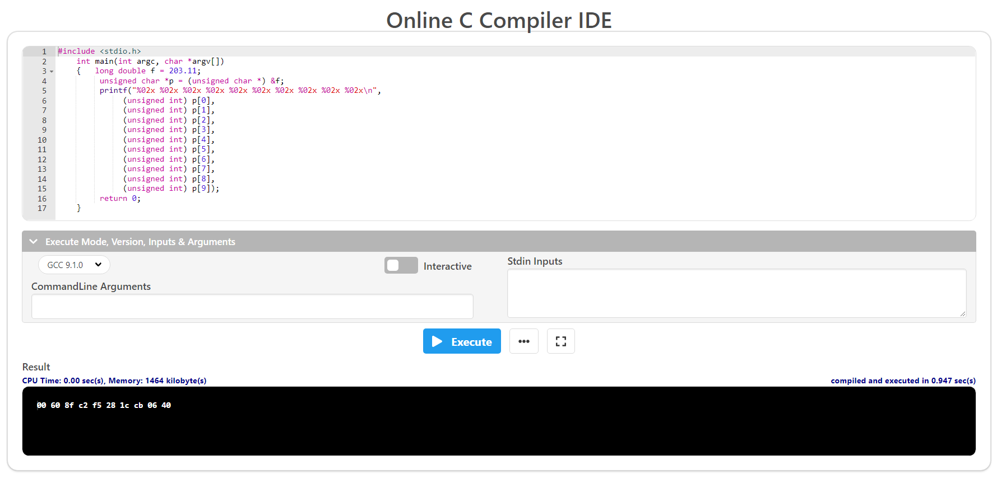

**Задание 3.**

Выполнить арифметические действия с числами с плавающей запятой:

P = 16

X = 0.72ABF × 1611

Y = 0.B5 × 168

**Решение:**

***Сложение и вычитание:***

Разность порядка слагаемых: 11 – 8 = 3

Мантисса числа Y сместится на 3 разряда вправо

|  |  |  |  |  |  |  |
| --- | --- | --- | --- | --- | --- | --- |
| + | 0.72ABF | × 1611 |  |  | 0.72ABF | × 1611 |
| 0.000B5 | × 1611 |  | - | 0.000B5 | × 1611 |
|  | 0.72B74 | × 1611 |  |  | 0.72A0A | × 1611 |

***Умножение и деление:***

(0.72ABF × 1611) × (0.B5 × 168) = (0.72ABF × 0.B5) × 1611+8 = 0.511390B × 1619

(0.72ABF × 1611) : (0.B5 × 168) = (0.72ABF : 0.B5) × 1611-8 = 0.A23 × 163

|  |  |  |  |  |  |  |  |  |  |  |  |  |
| --- | --- | --- | --- | --- | --- | --- | --- | --- | --- | --- | --- | --- |
|  | | | × | | 0.72ABF |  | - | 0.72ABF | | | | 0.B5 |
| 0.B5 |  | 0.712 | | | | 0.A23 |
| + |  | | | 23D5BB | |  | - | | 18B | |  | |
|  | | 4ED635 | | |  | 16A | |  | |
|  | | 0.511390B | | | |  | - | | | 21F | |  |
|  | |  | | | |  | 21F | |  |
|  | |  | | | |  |  | | | 0 | |  |

**Вывод:** были получены практические навыки выбора подходящего формата хранения чисел и записи их в выбранном формате, составления алгоритма, позволяющего отобразить данные, хранящиеся в памяти ЭВМ, выполнения арифметических действий с числами с плавающей запятой.